Розробка уроку з інформатики для 9 класу

Тема уроку: Алгоритми та програми. Основні конструкції мови програмування (умовний оператор).
Тип уроку: комбінований (засвоєння нових знань + практичне застосування).
Обладнання: ПК, проєктор, онлайн-сервіси (Google Classroom, LearningApps), середовище програмування (Python/Blockly/PascalABC.NET).

Мета уроку:
1. Навчальна: сформувати поняття про умовний оператор; навчити учнів складати та виконувати прості програми з розгалуженням.
2. Розвивальна: розвивати логічне мислення, алгоритмічну культуру, уміння аналізувати умову задачі.
3. Виховна: виховувати уважність, посидючість, відповідальність при роботі за комп’ютером.

Хід уроку

1. Організаційний момент (2 хв)
- Привітання, перевірка готовності учнів до уроку.
- Мотивація: «Чи можна скласти алгоритм, за яким людина вирішує, що робити, якщо на вулиці дощ?»

2. Актуалізація знань (5 хв)
- Міні-вікторина в Kahoot/Wordwall:
- Що таке алгоритм?
- Які є базові структури алгоритмів?
- Які мови програмування ви знаєте?

3. Вивчення нового матеріалу (10 хв)
- Учитель пояснює: умовний оператор (if…else…)
- Запис прикладу на дошці:
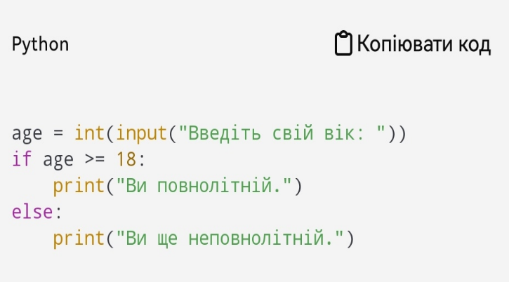

- Візуалізація блок-схеми розгалуження.

4. Первинне закріплення (8 хв)
Учні виконують прості вправи:
1. Визначити, чи число парне.
2. Перевірити, чи температура нижча за нуль (вивести «Мороз!»).
5. Практична робота за комп’ютером (15 хв)
Завдання:
Написати програму, яка визначає, чи учень склав контрольну:
- якщо бал ≥ 6 – «Молодець!»
- інакше – «Потрібно підтягнути знання».

Творче завдання для сильніших учнів:
Скласти програму, що визначає, який із двох введених чисел більший.

6. Підсумок уроку (3 хв)
- «Мікрофон»: учні одним реченням пояснюють, що нового дізналися.
- Онлайн-тест (LearningApps): вибрати правильну блок-схему для програми.

7. Домашнє завдання (за вибором учителя):
1. Теоретичне: опрацювати параграф підручника, скласти власний приклад з if … else.
2. Практичне (творче): написати програму «Вгадай число» (комп’ютер загадує число, учень вводить, і програма повідомляє: більше чи менше).

Ідеї завдань у Wordwall

1. Вікторина – тестові питання про алгоритм, програму, умовний оператор.
Приклад запитання: "Який результат виконання коду:
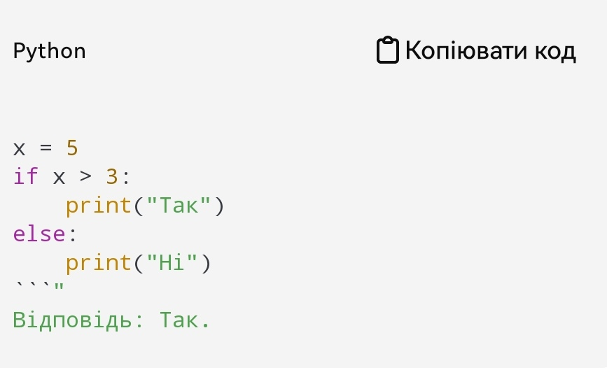

2. Знайди пару – код ↔ правильний результат.
if 10 % 2 == 0: → "Парне число"
if age >= 18: → "Повнолітній"

3. Анаграми – скласти ключові слова: "алгоритм", "умова", "програма".

2. Ідеї завдань у LearningApps

1. Тест з вибором відповіді
- Що таке умовний оператор?
- Синтаксис if … else.
- Вибір правильної блок-схеми.

2. Вправи "Знайди пару"
Програма → блок-схема.
Умова → результат.

3. Класифікація
Розподілити приклади на: "Послідовність", "Розгалуження", "Цикл".

